Фейзуллин К.

Оглавление

1) Метод детерминированного эквивалента для решения вероятностных задач оптимизации. 2

2) Задачи линейного программирования: симплекс-метод. 10

3) Классификация задач по степени сложности. Линейные, полиномиальные, экспоненциальные алгоритмы. 12

# 1) Метод детерминированного эквивалента для решения вероятностных задач оптимизации.

Ю. С. Кан, А. И. Кибзун Задачи Стохастического Программированияс Вероятностными Критериями – стр. 207

Метод детерминированного эквивалента исторически является первым инструментом решения вероятностных оптимизационных задач.

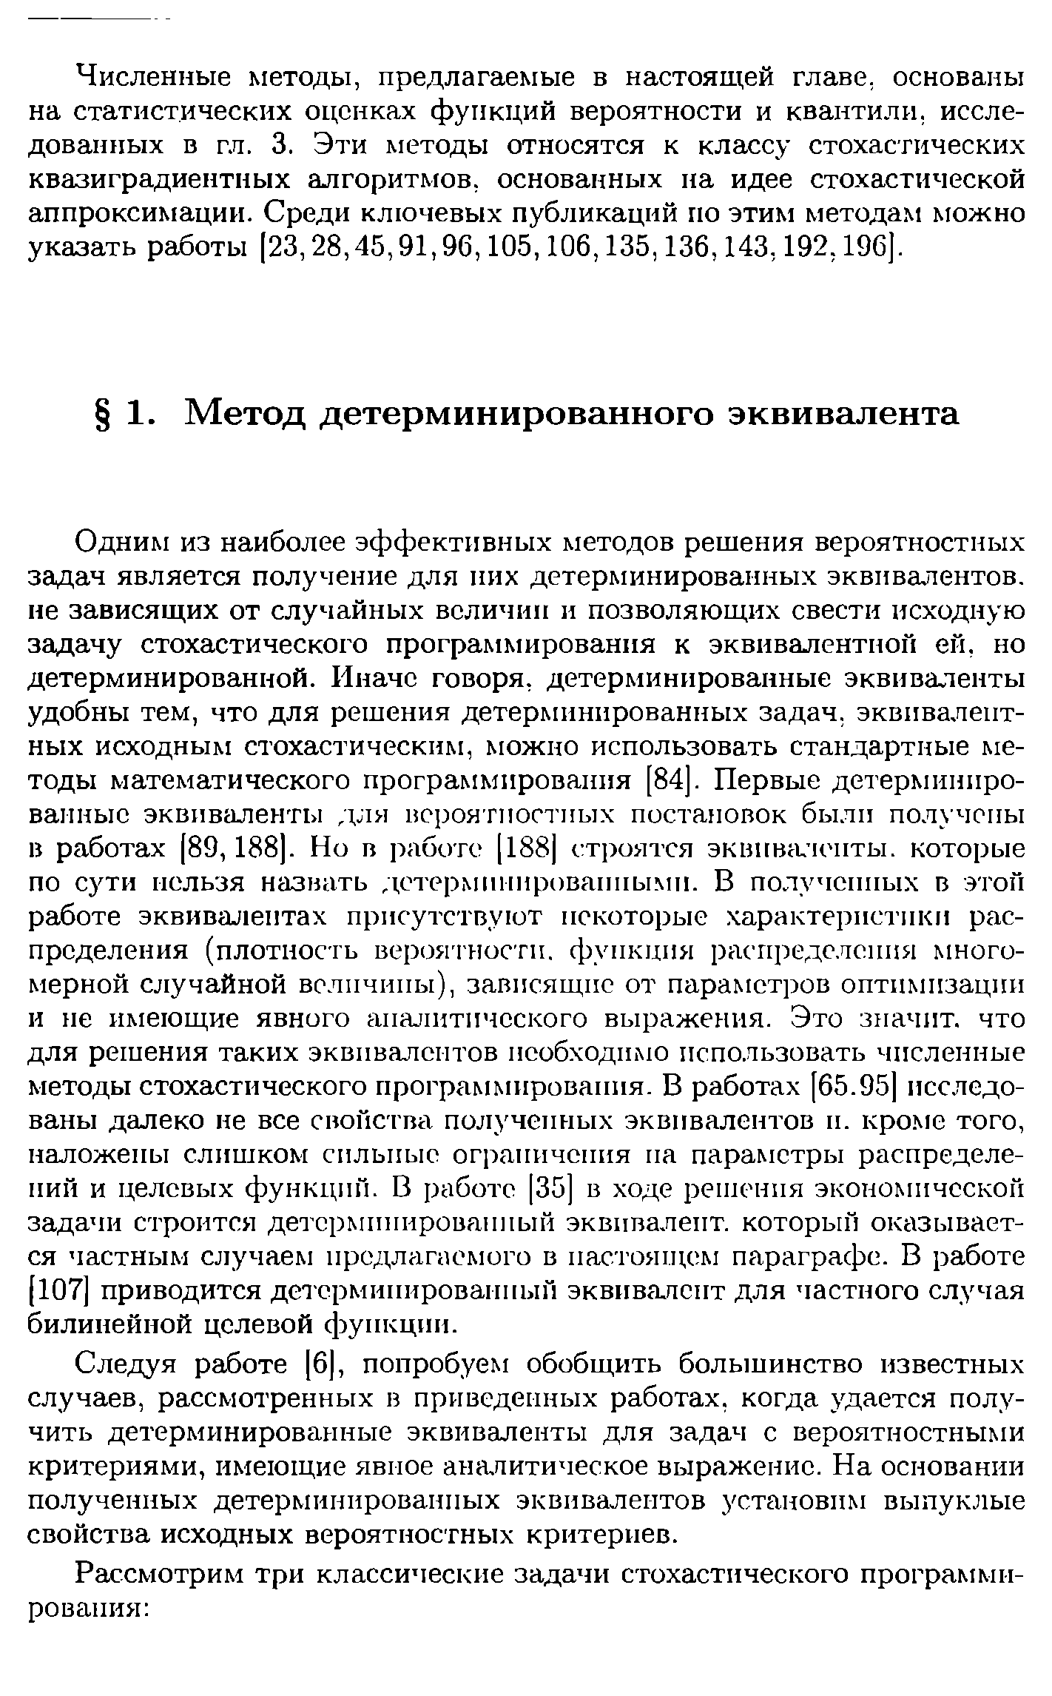



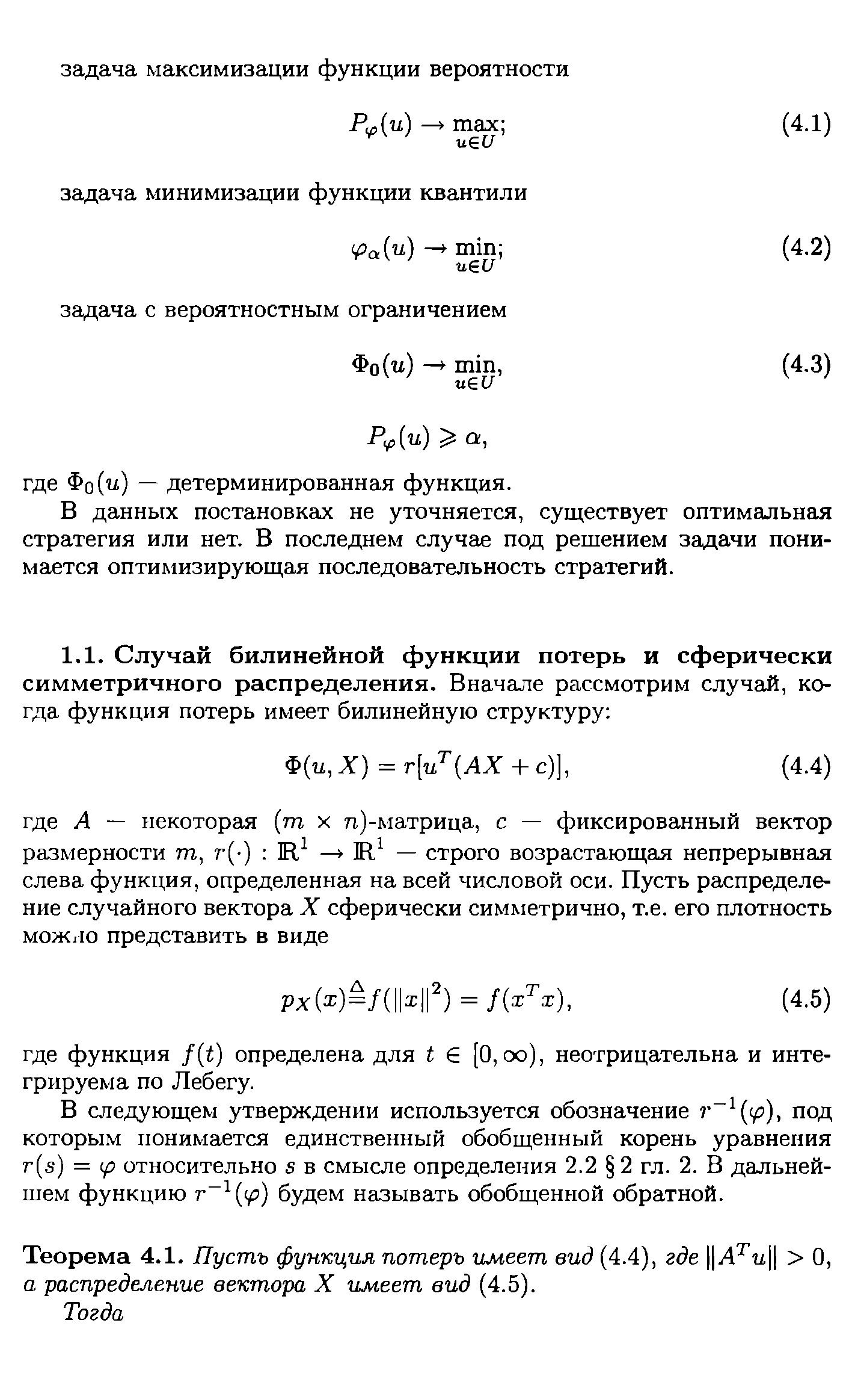

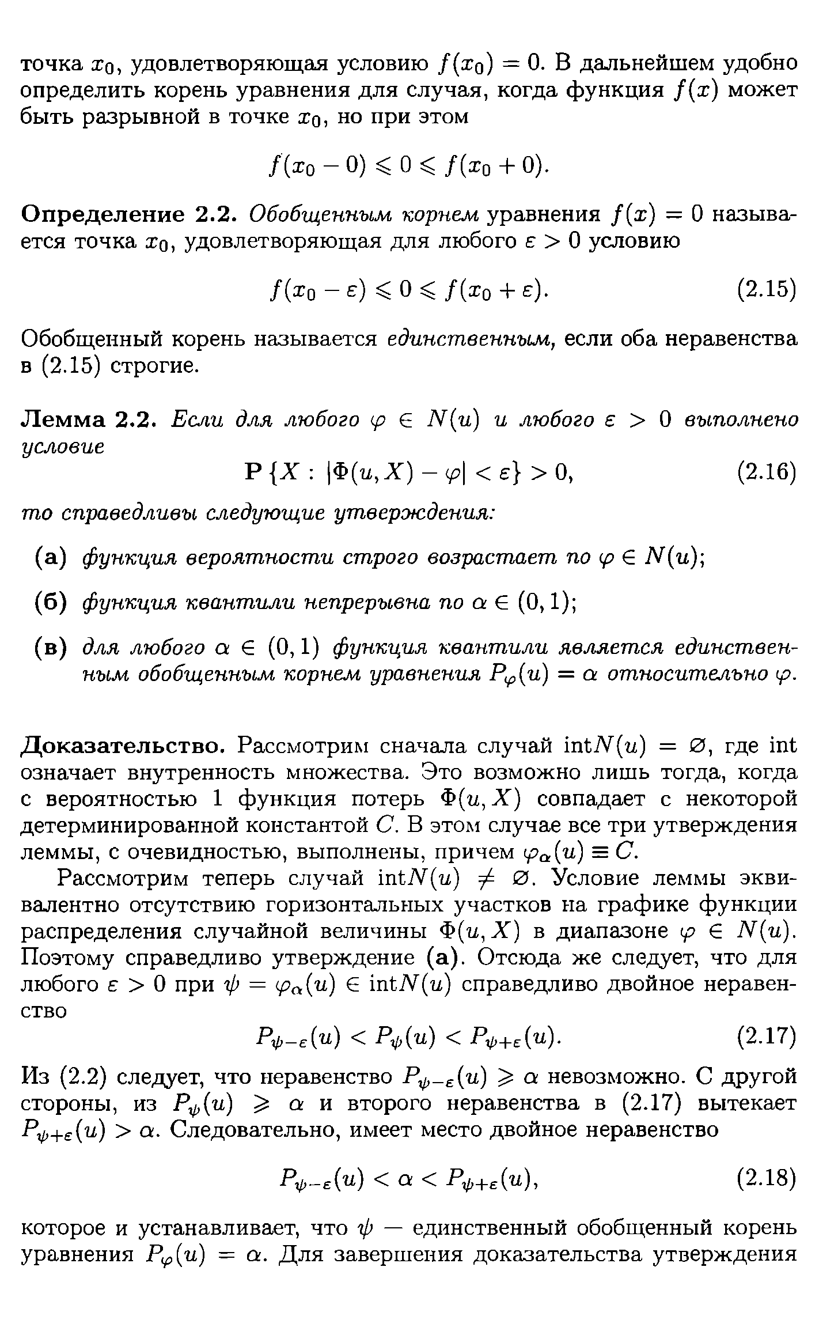



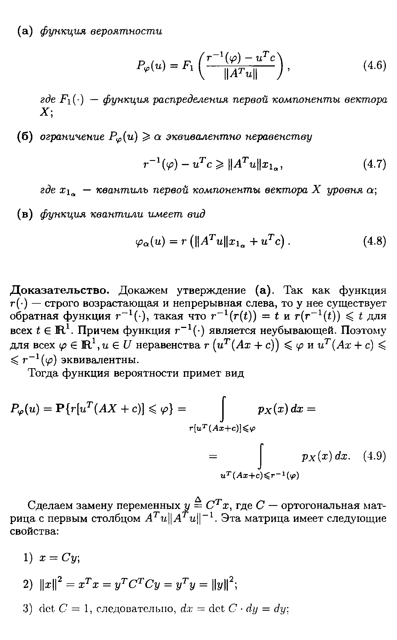

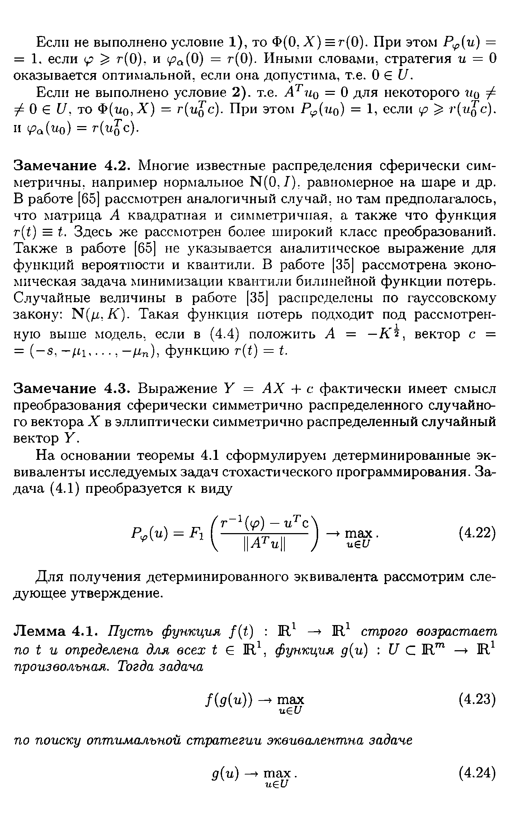

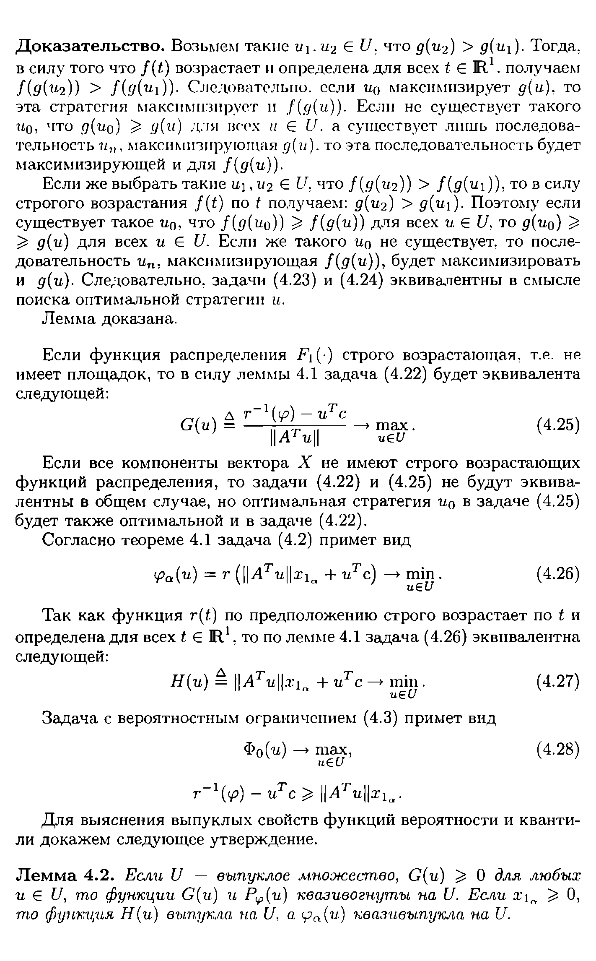

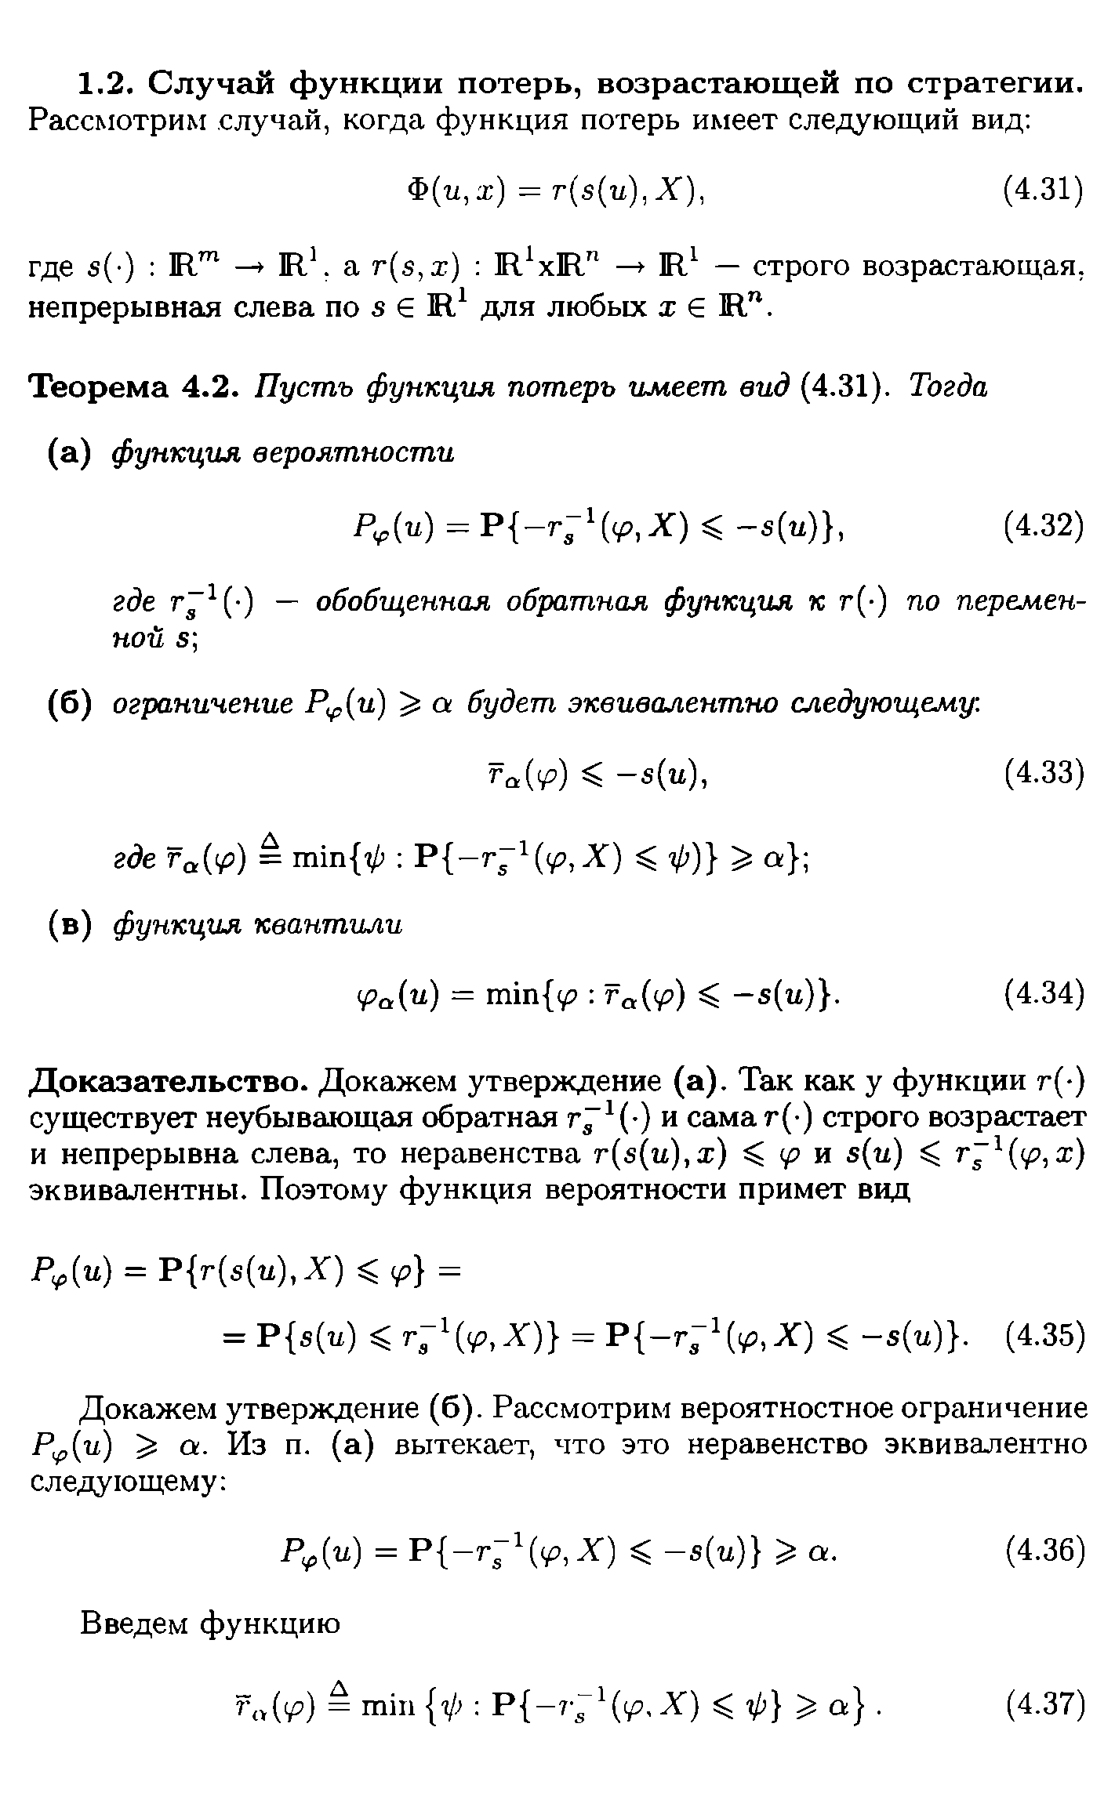

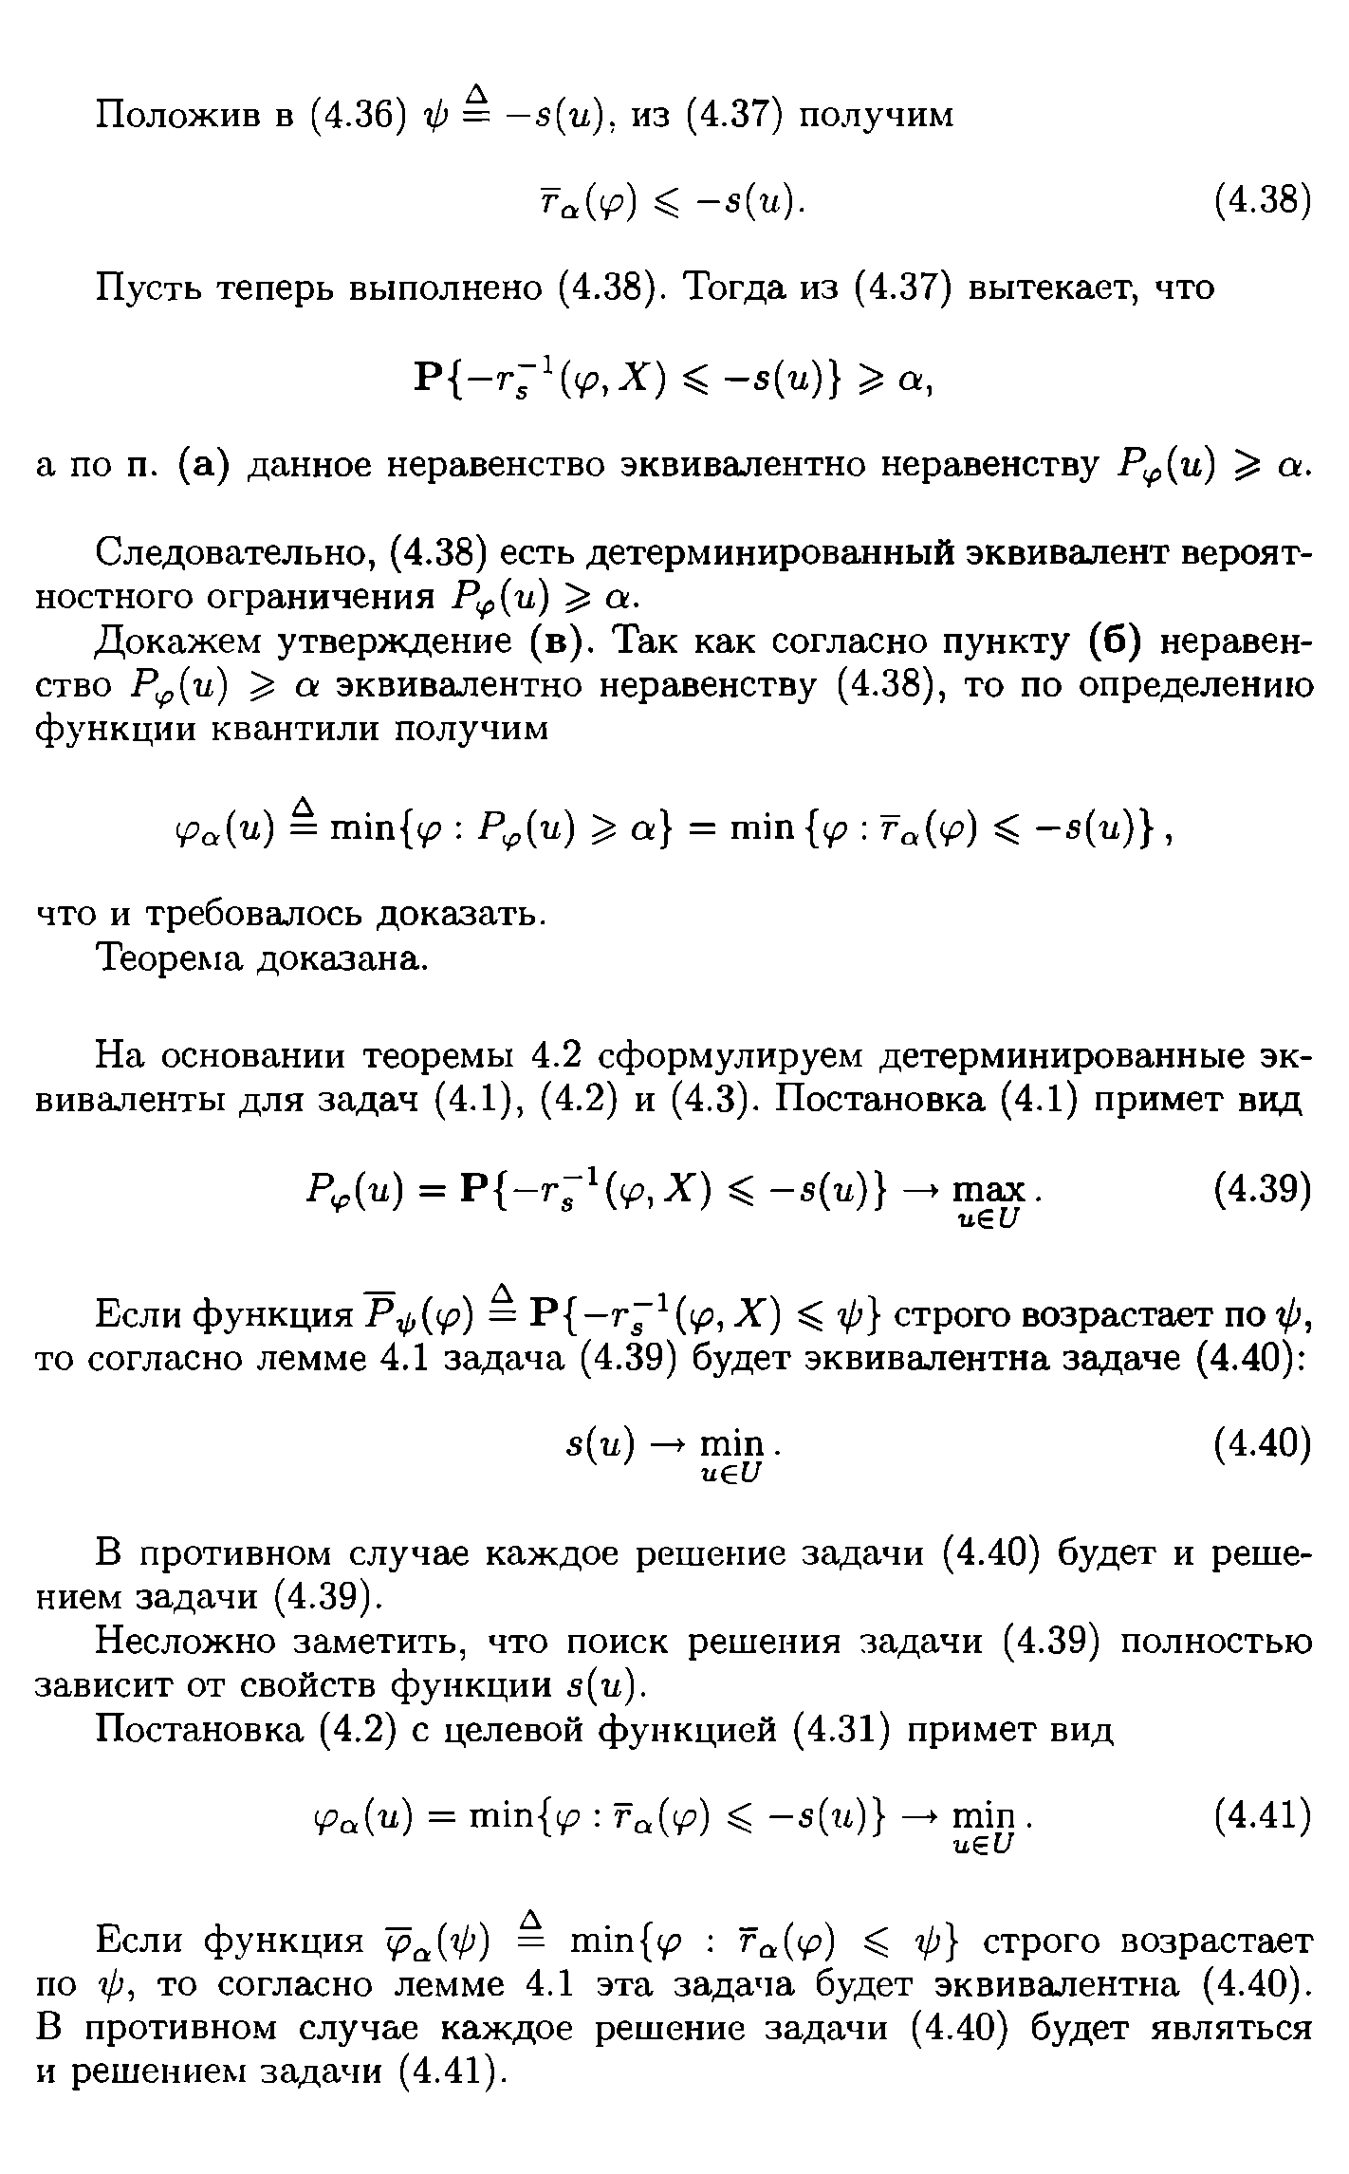

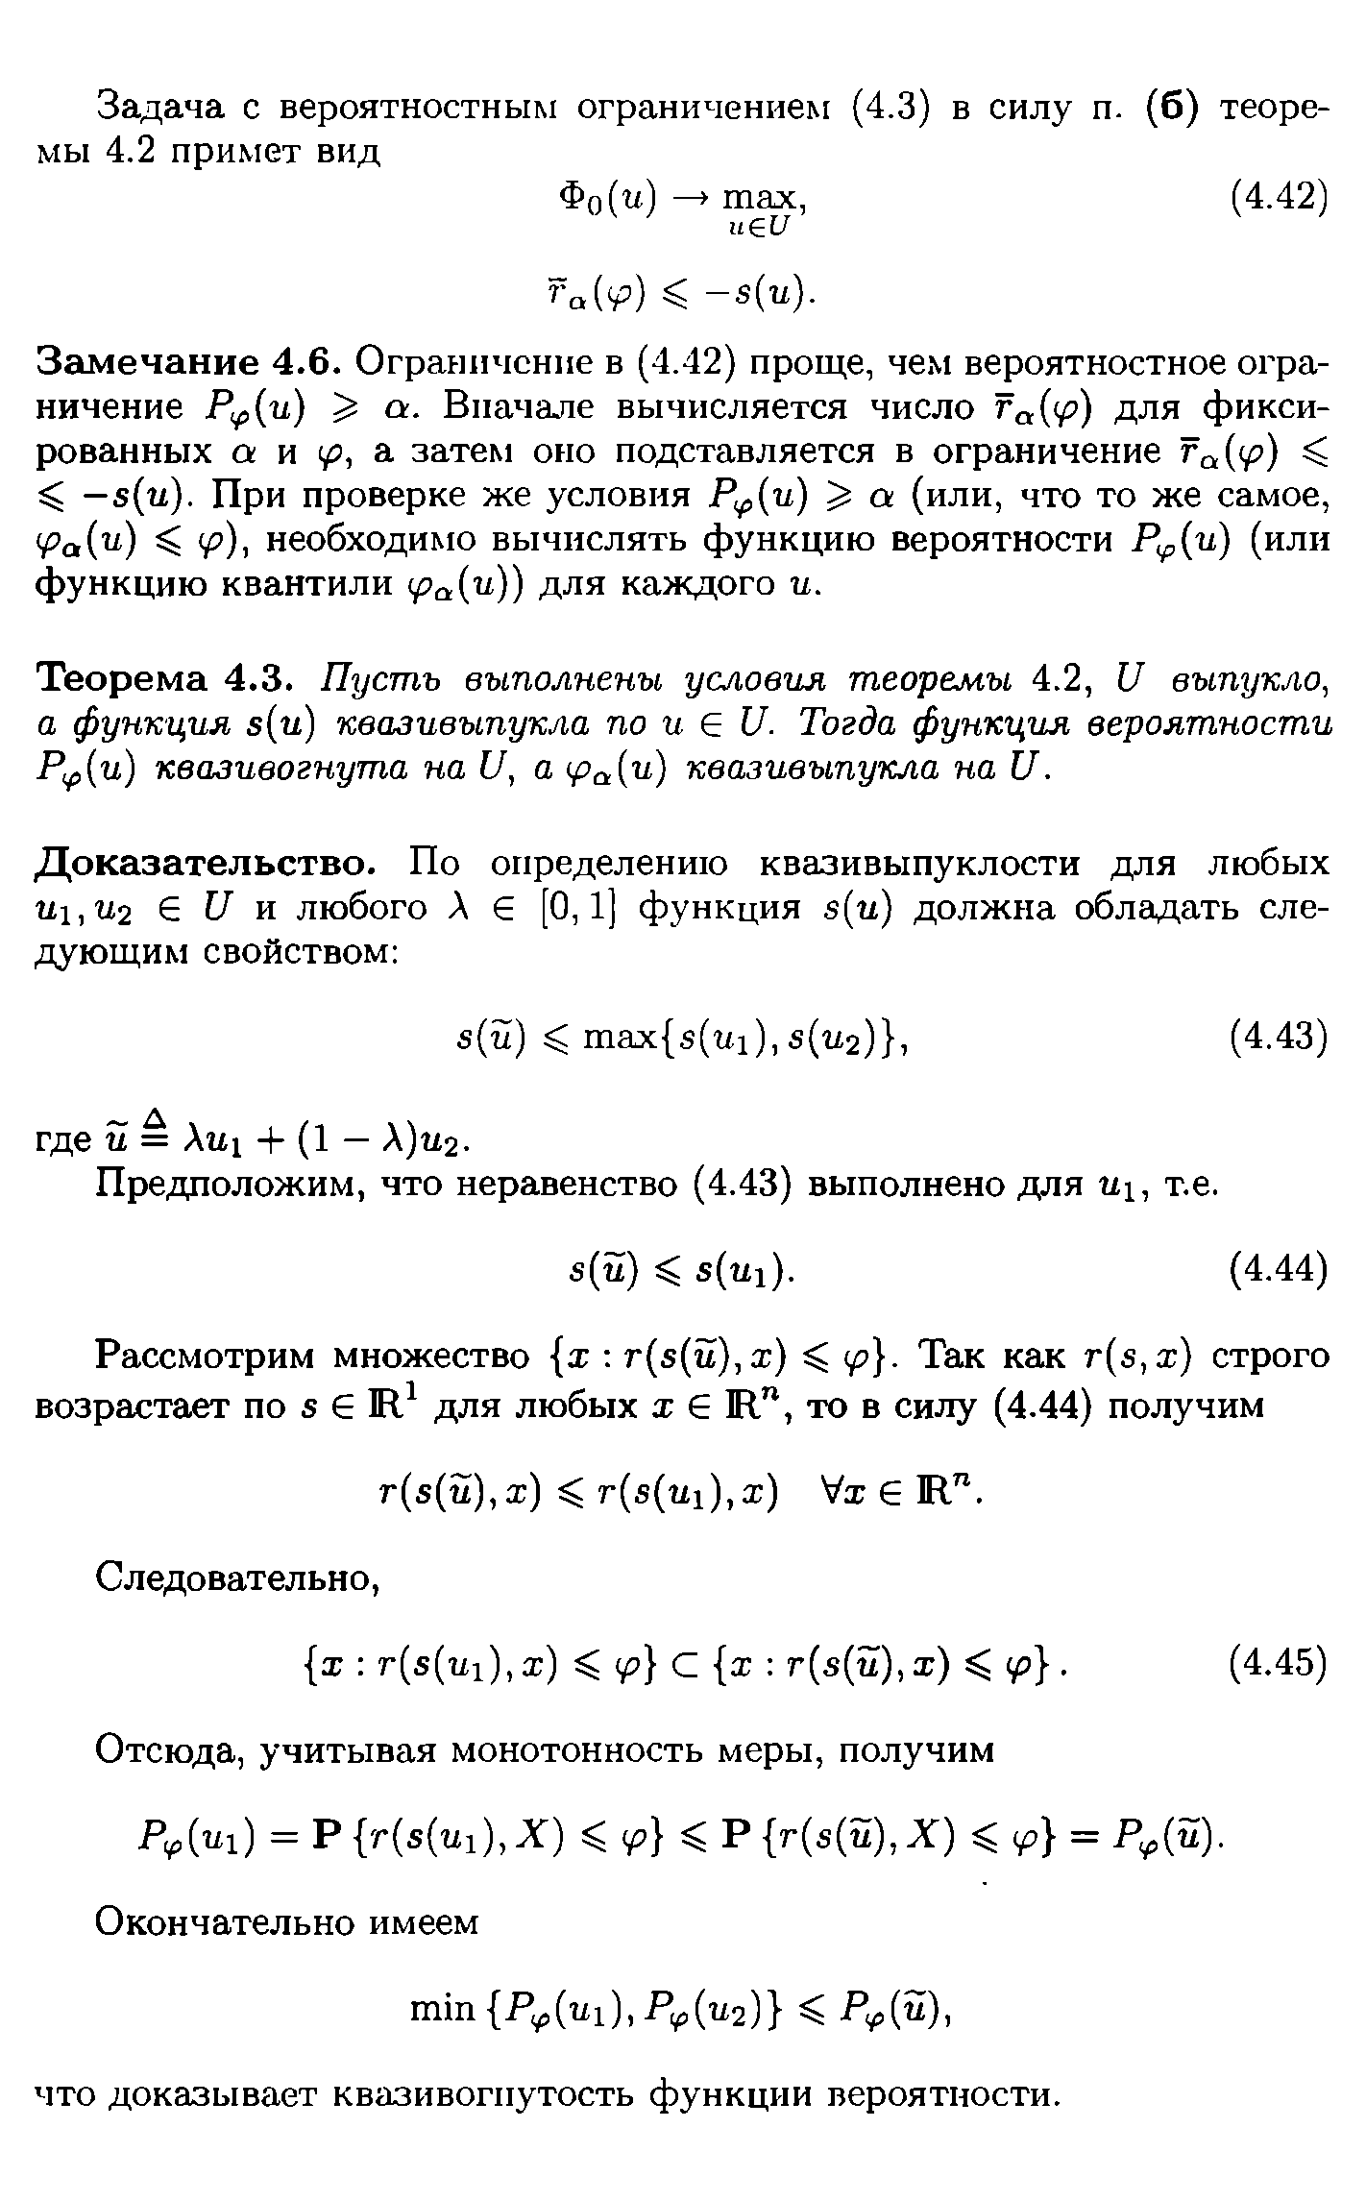 

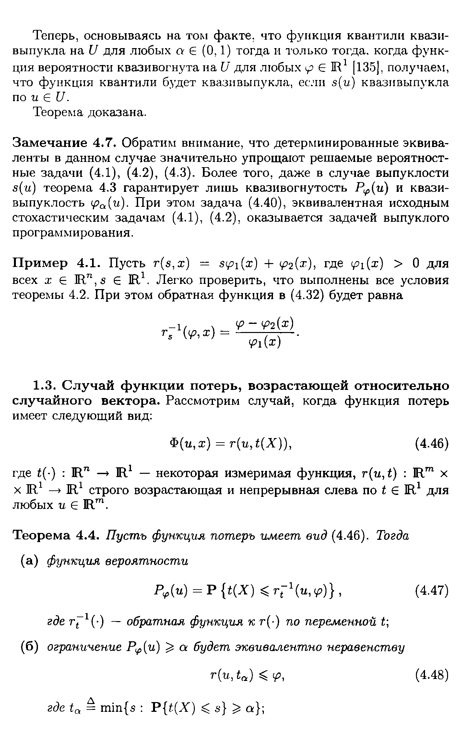



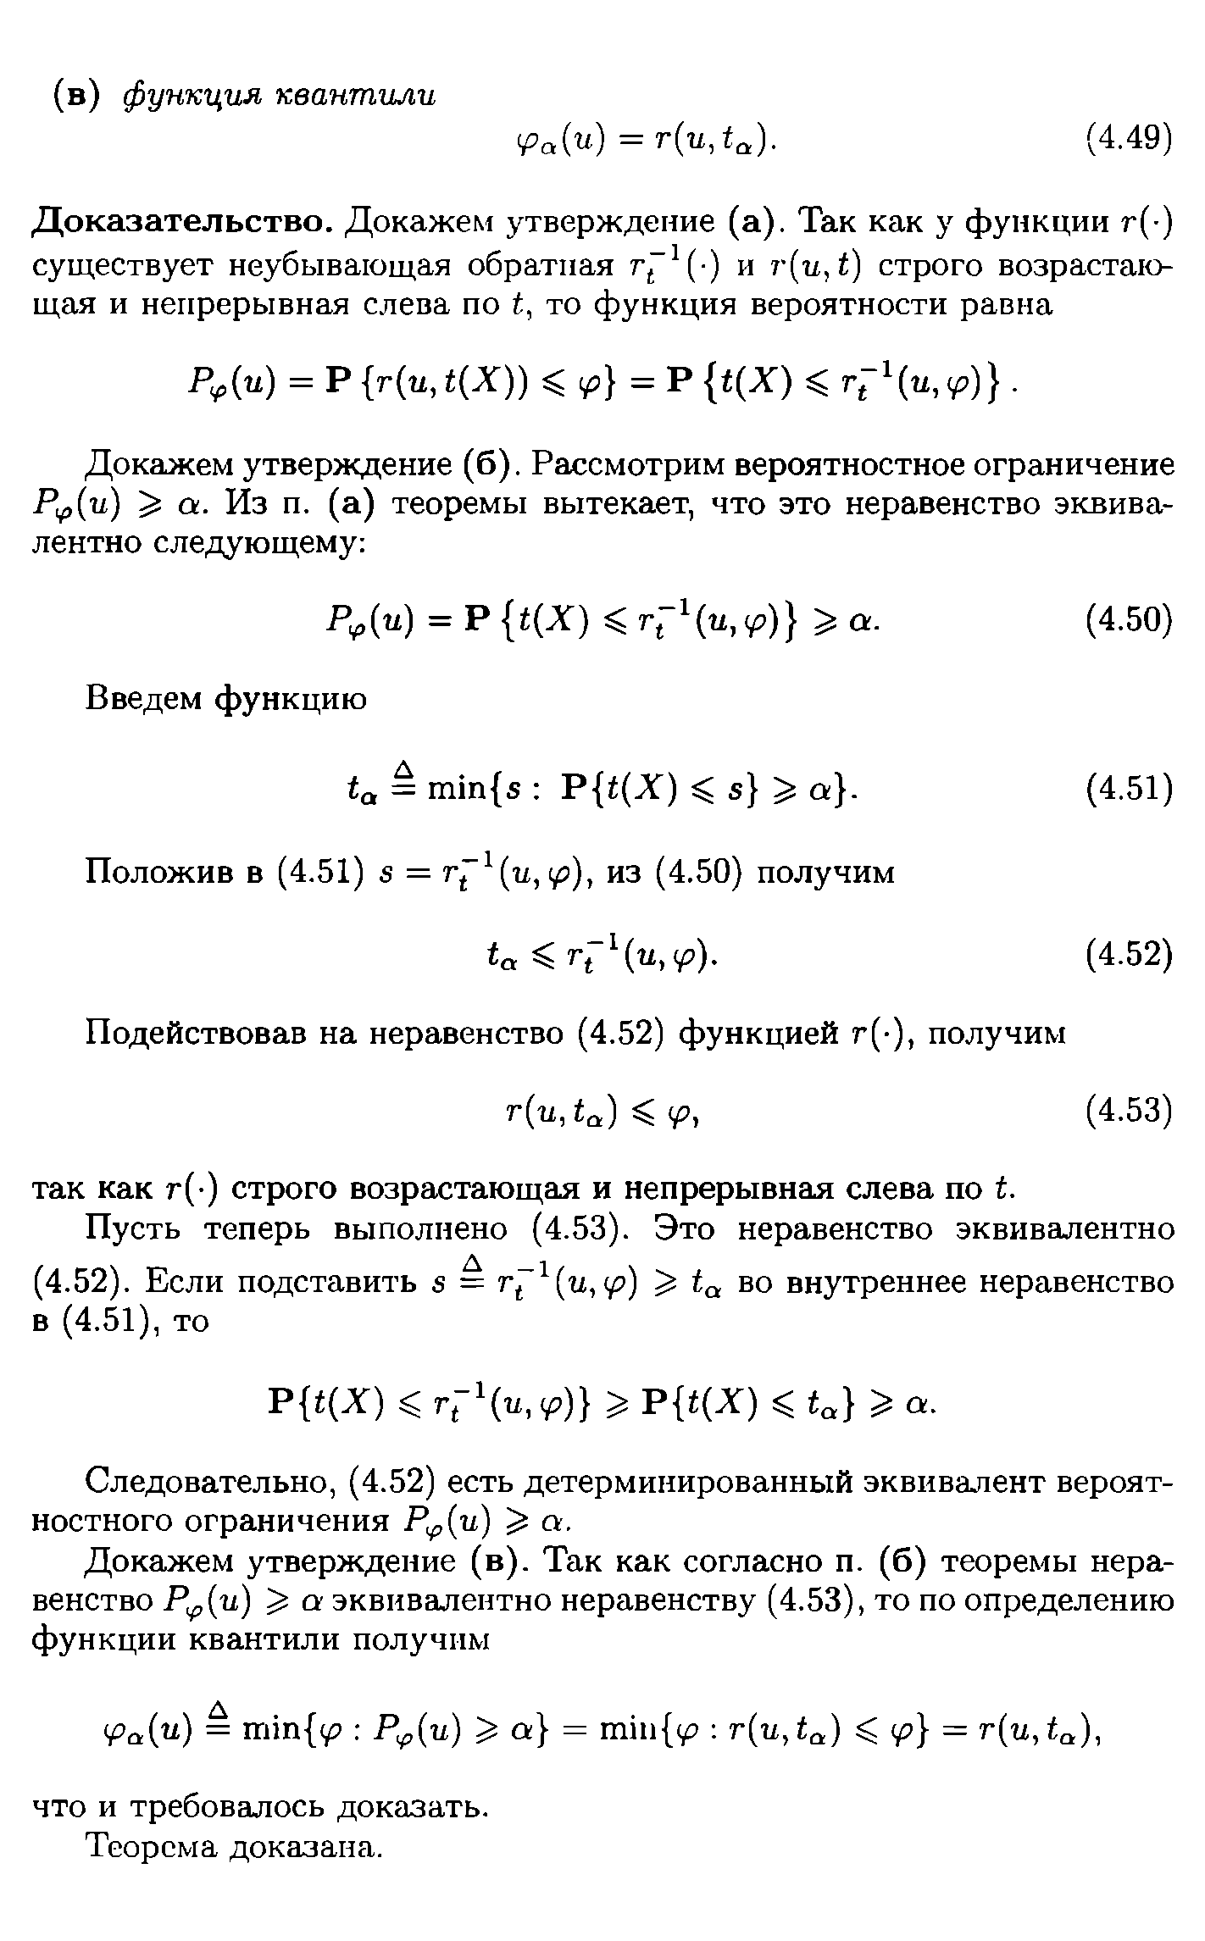

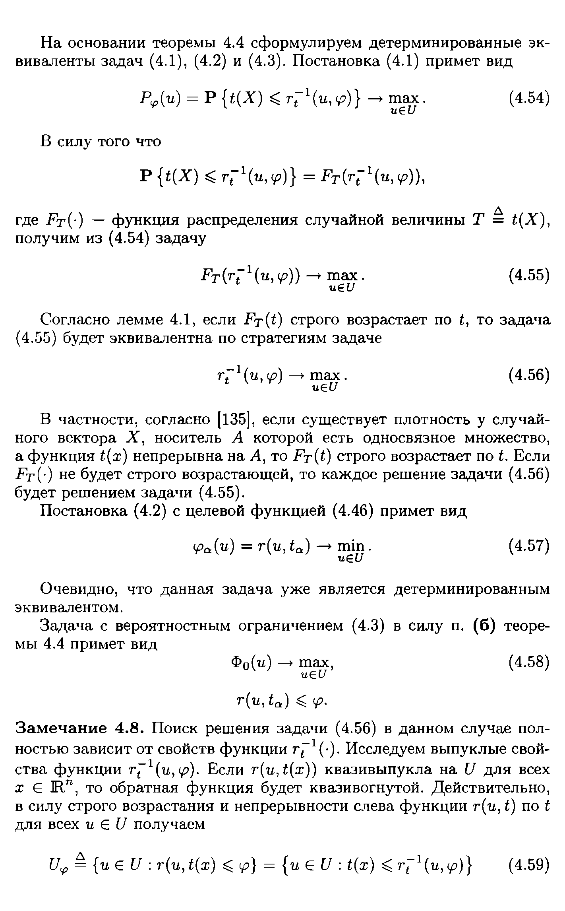





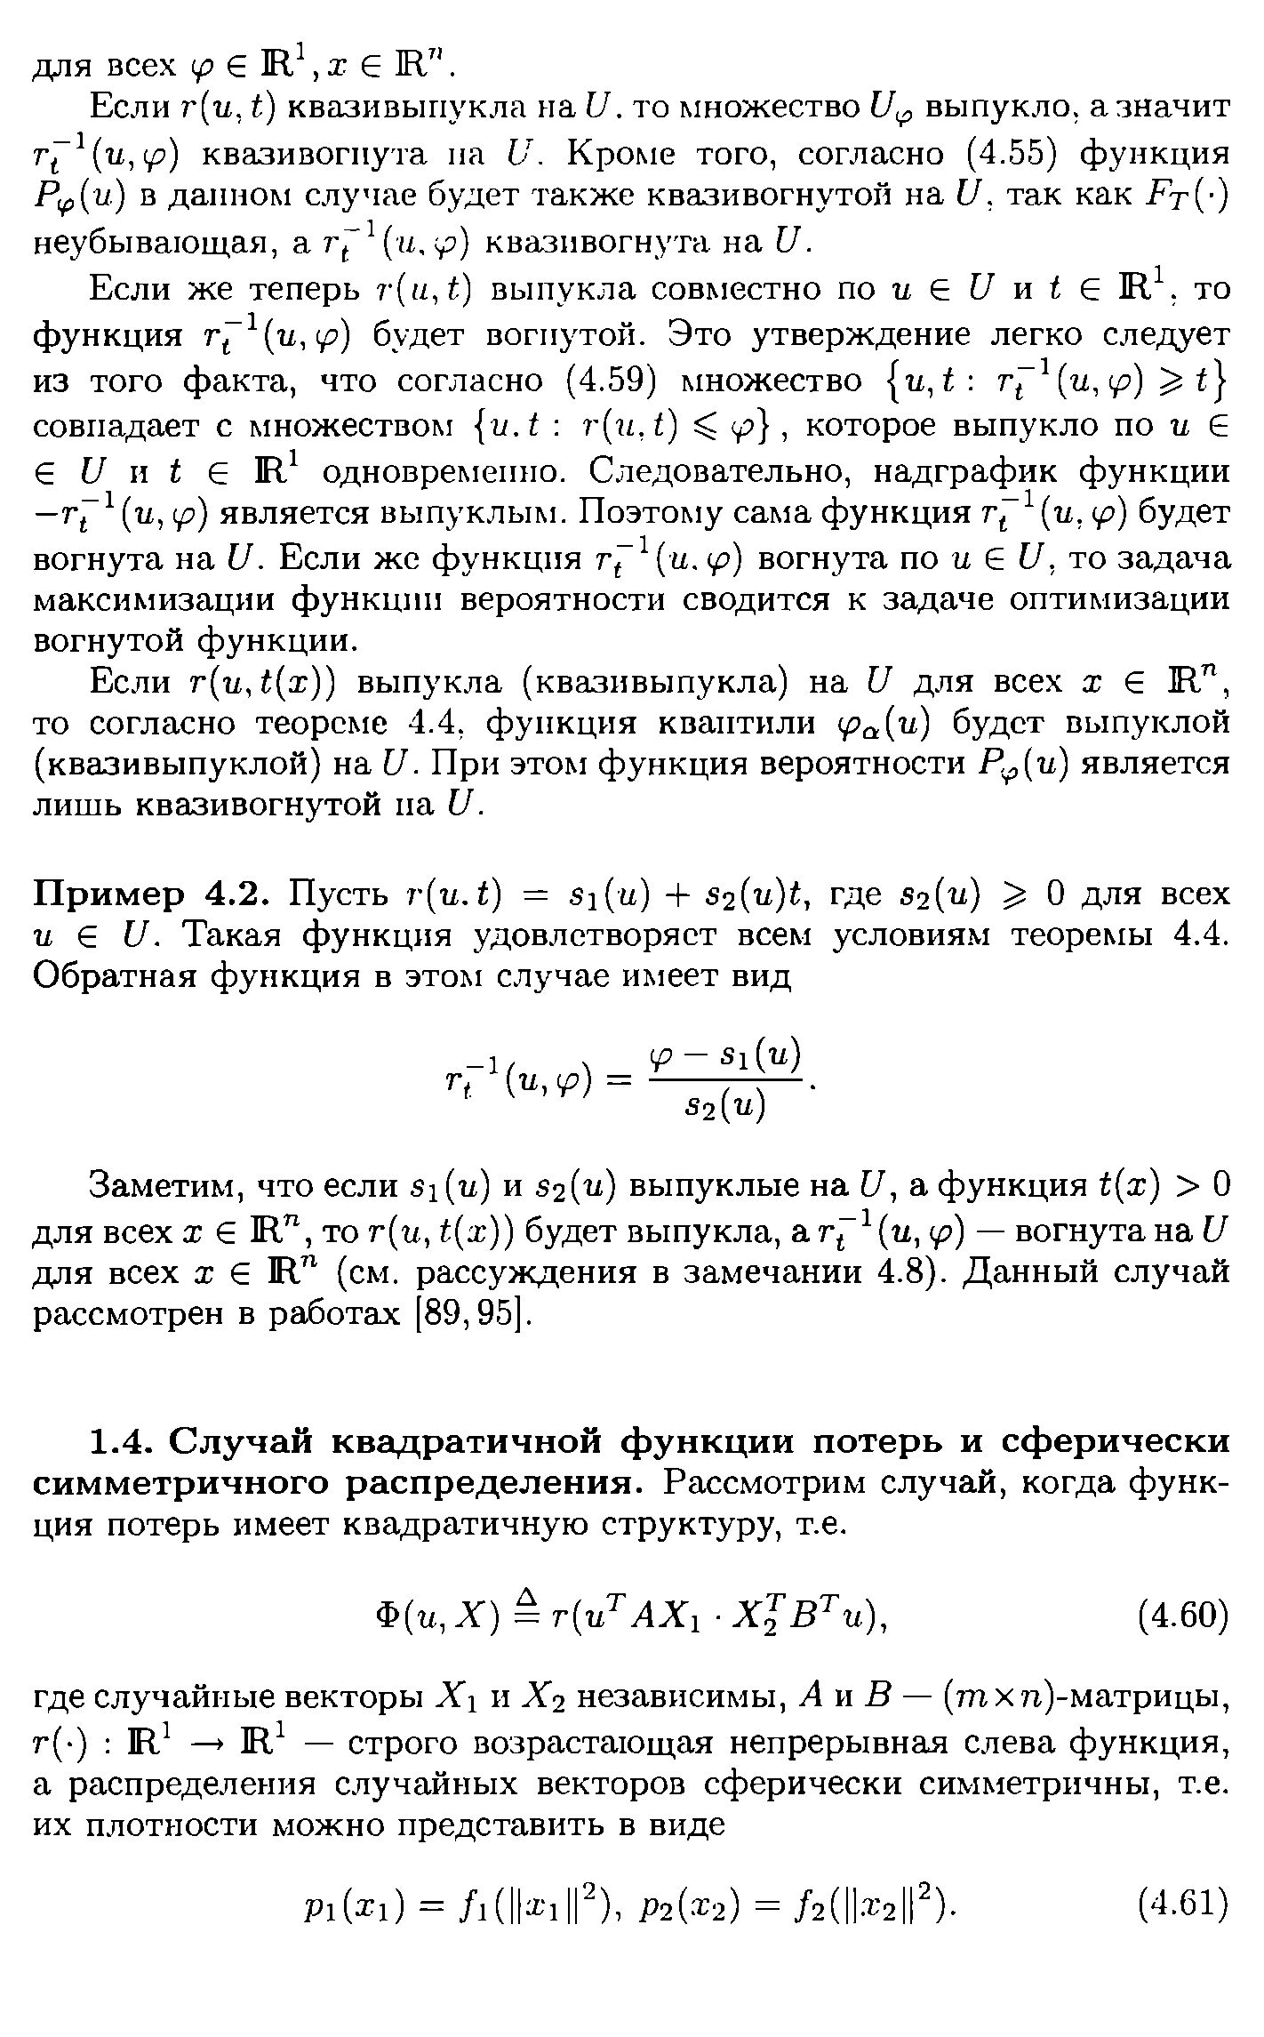



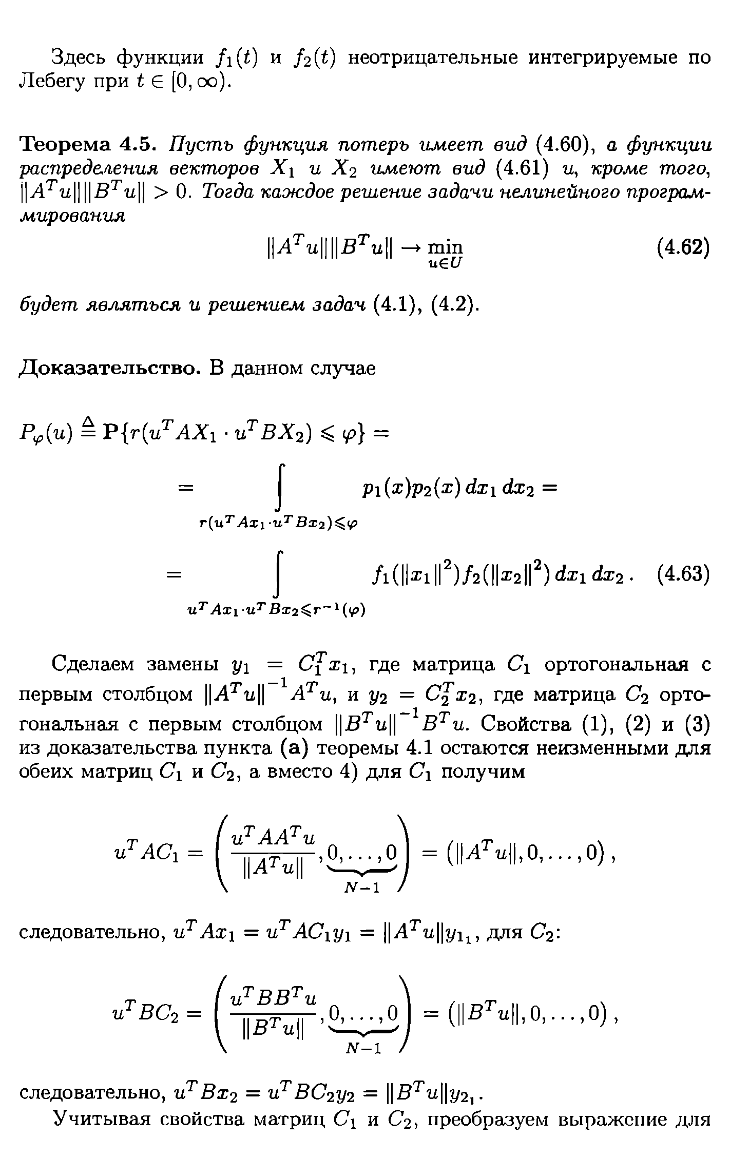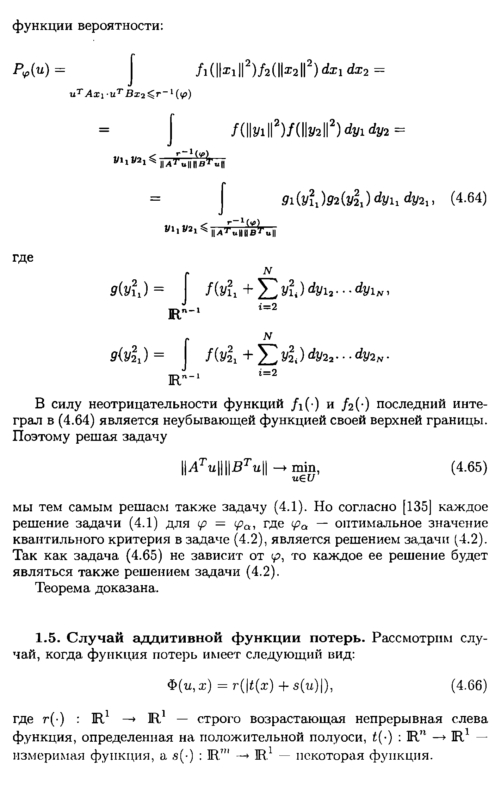

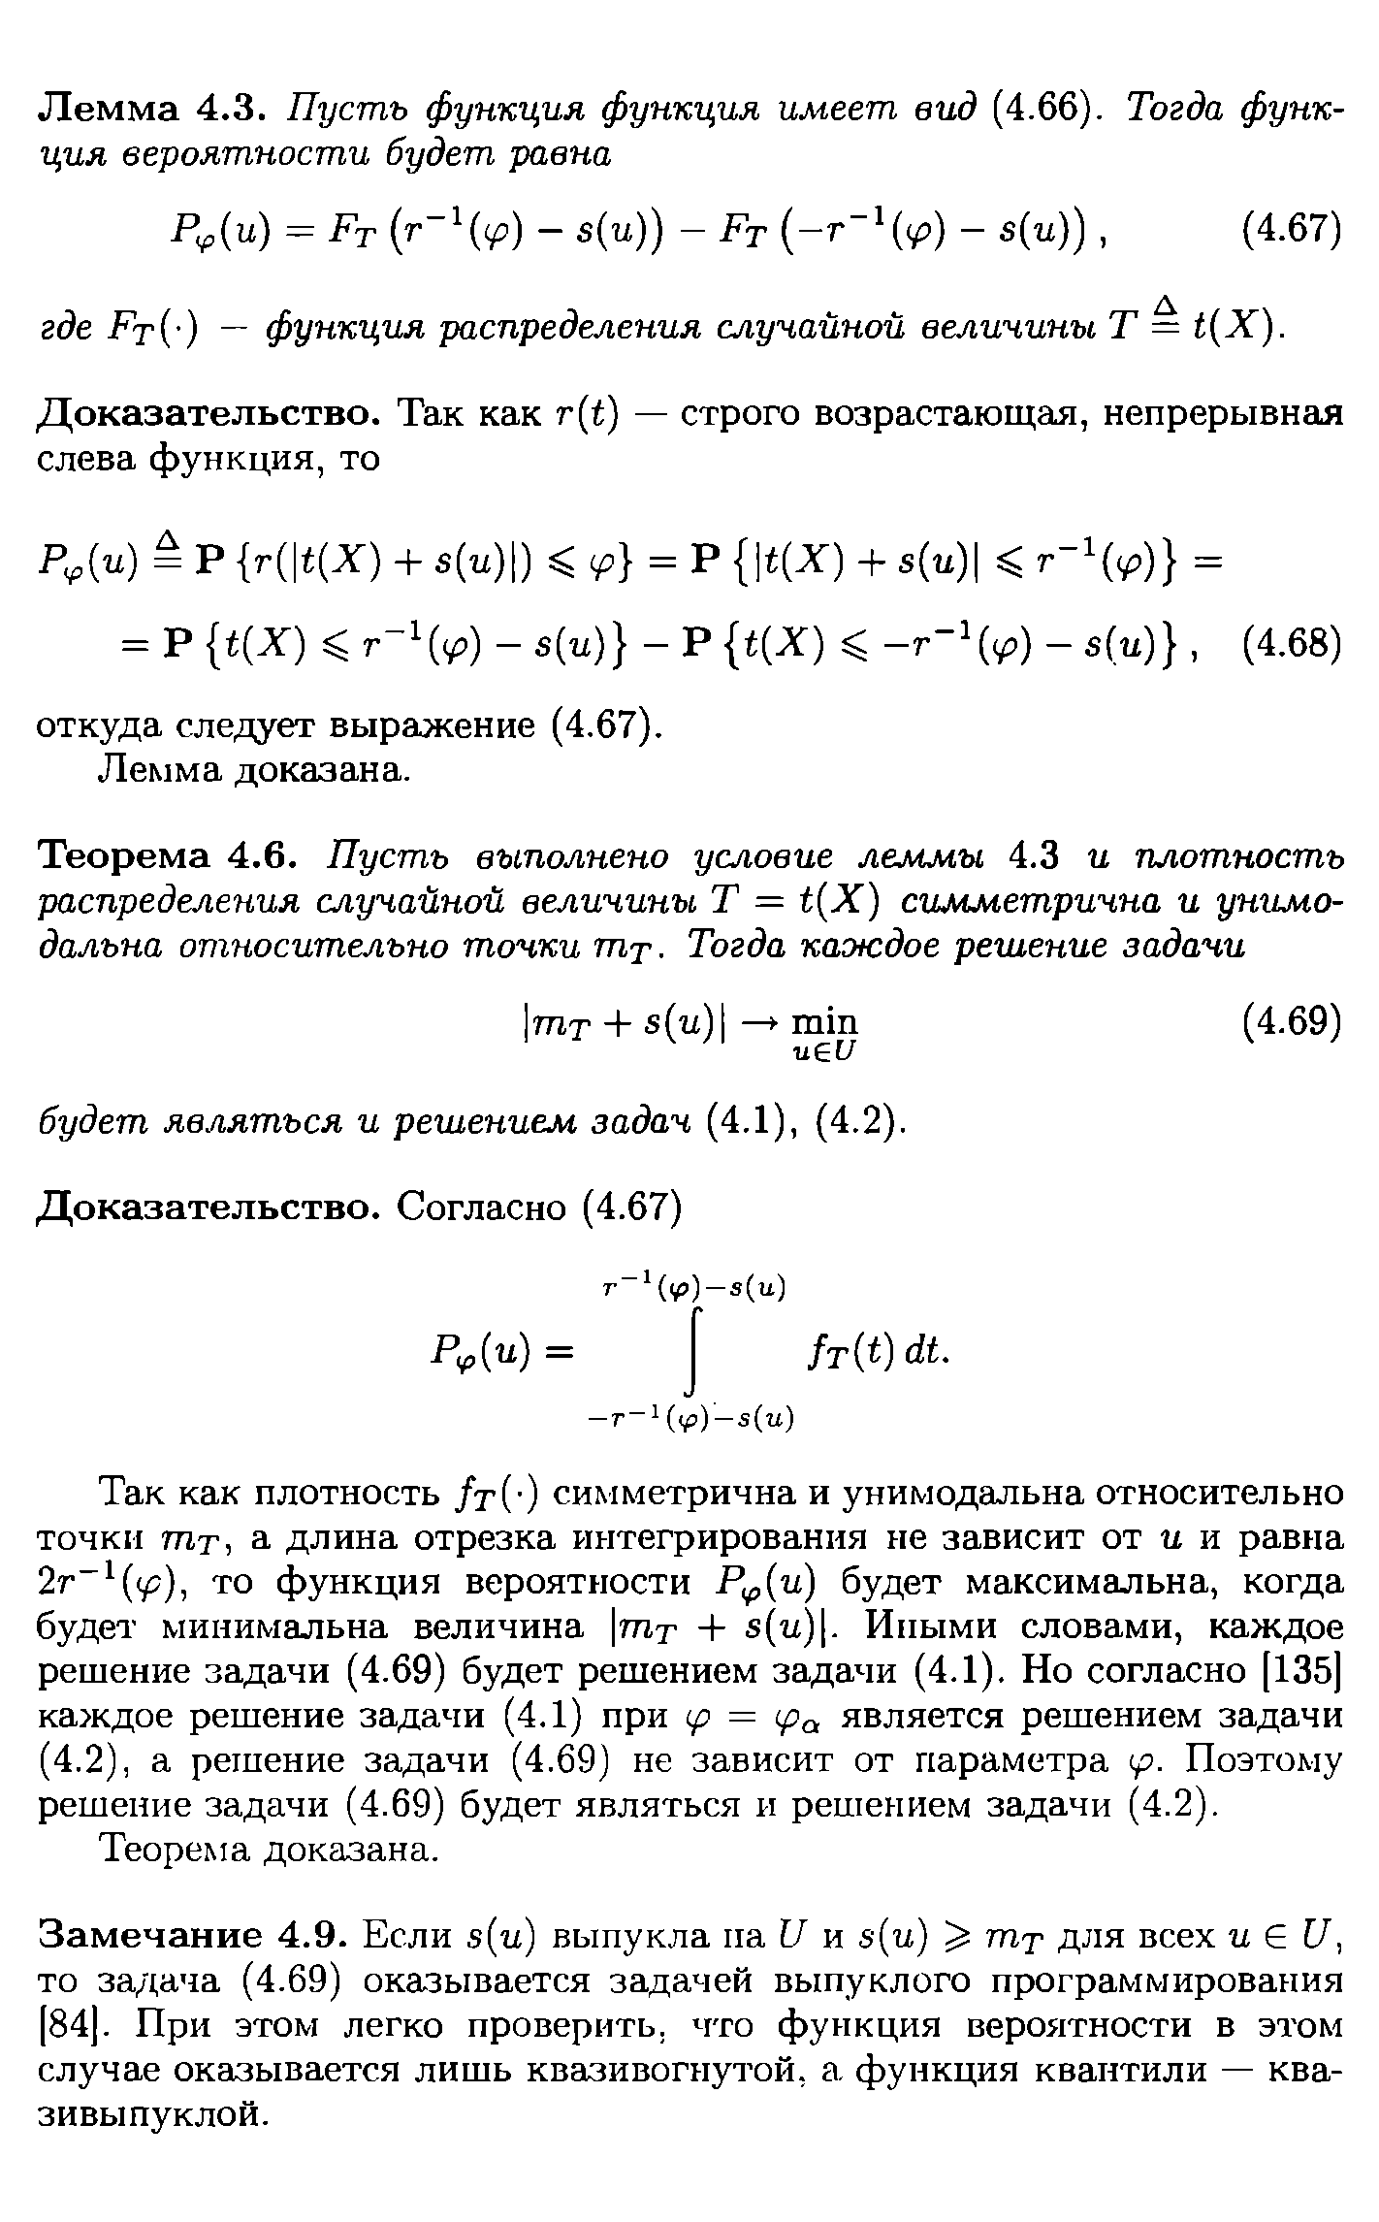



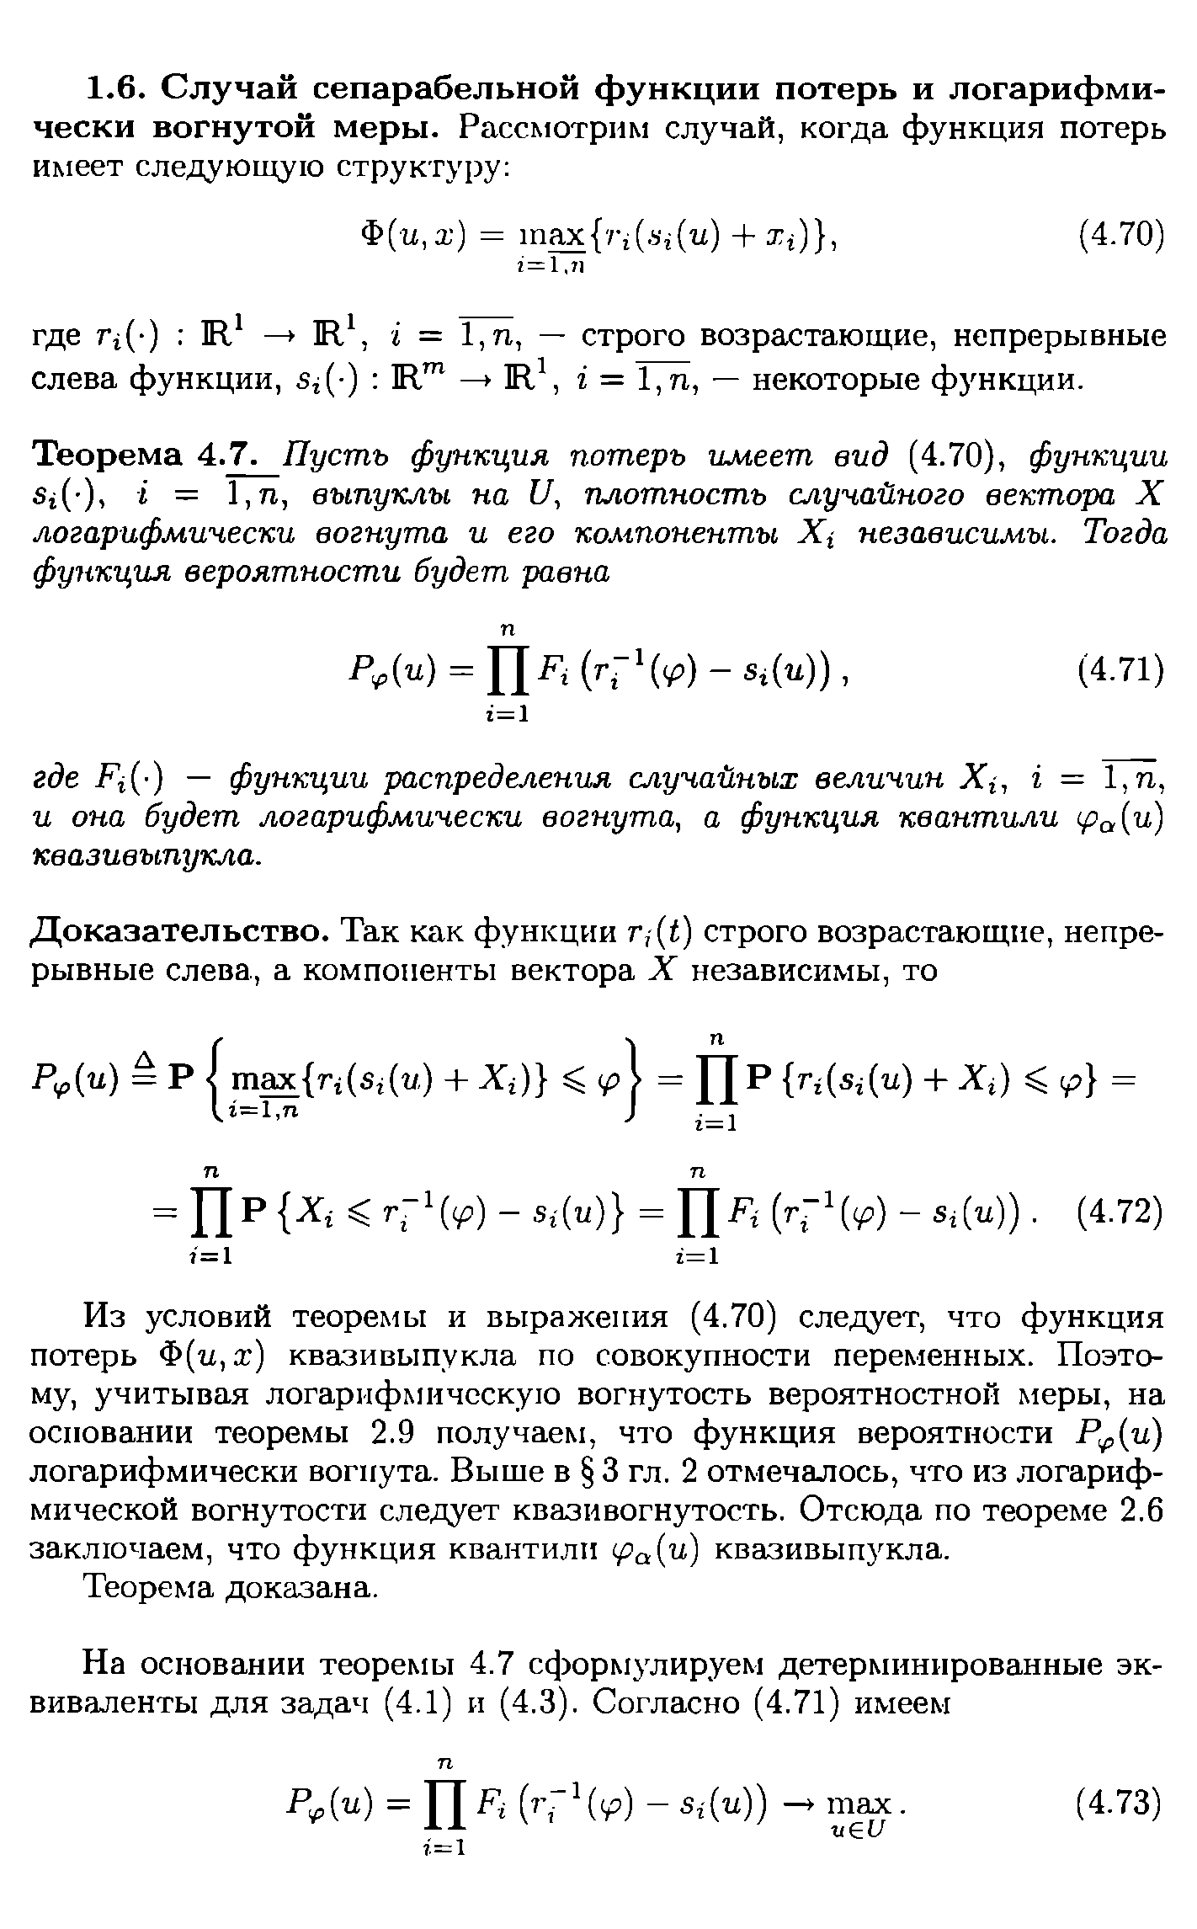



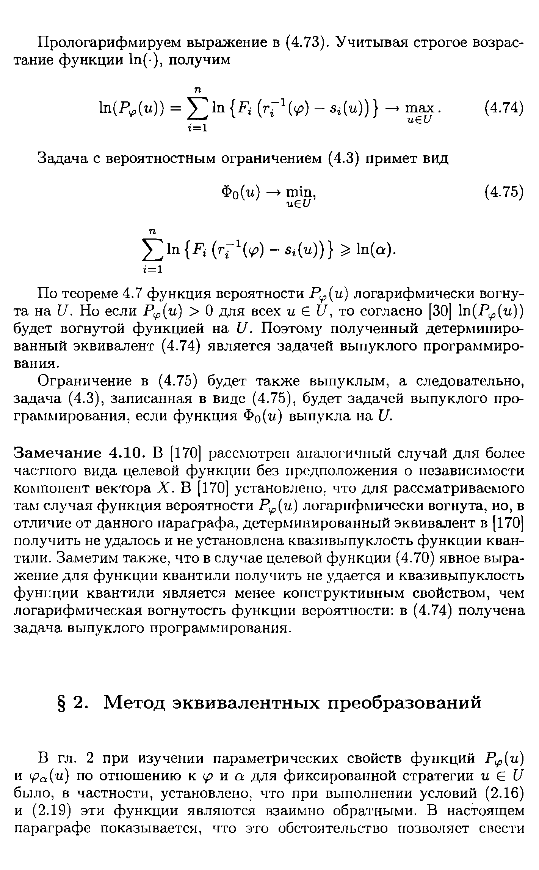

# 2) Задачи линейного программирования: симплекс-метод.

Метод перебора угловых точек области допустимого решения

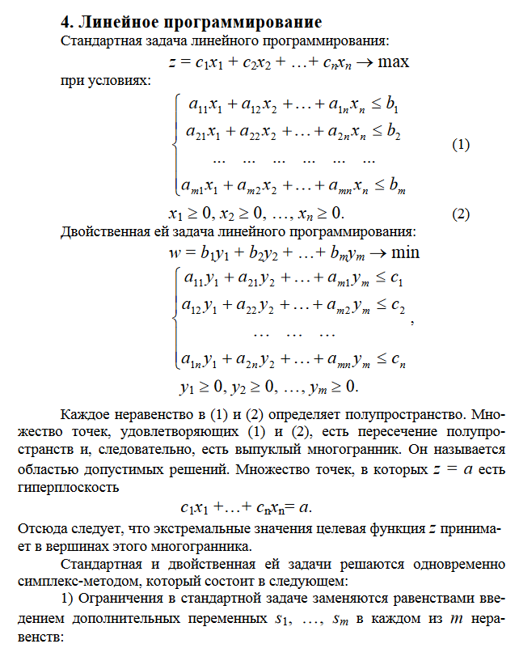



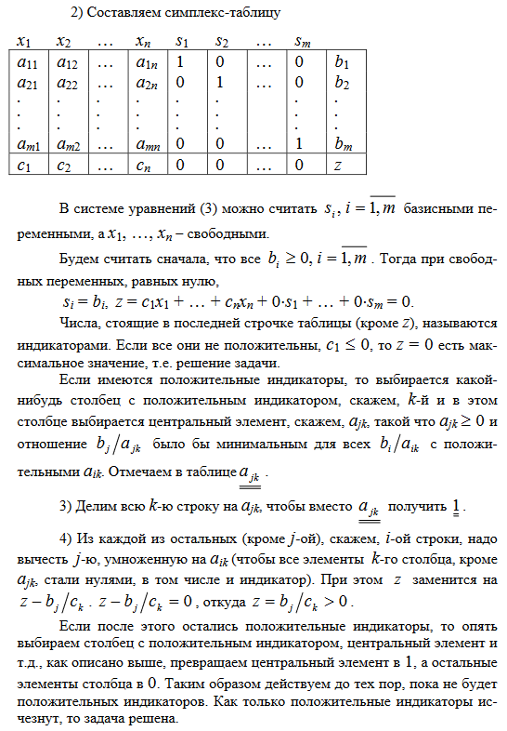

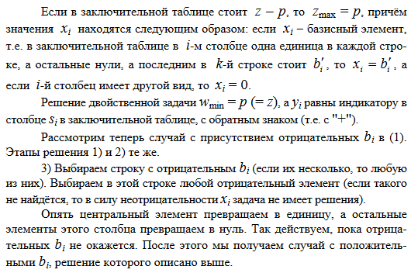

# 3) Классификация задач по степени сложности. Линейные, полиномиальные, экспоненциальные алгоритмы.

